Bài 1: Flash screen

Hình động

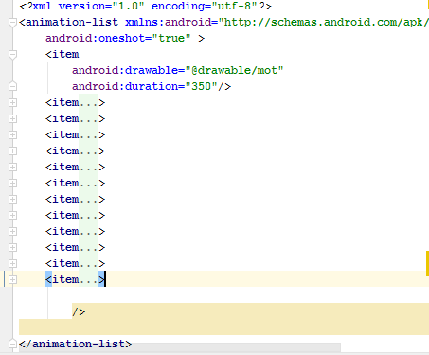

Code

